
Ma partie préférée


Ma partie préférée

Indicateur de réalisation
L’élève réagira au texte en exprimant ses goûts et ses opinions.
Achievement Indicator
Students respond to text by giving their preferences or opinions.

Adaptations :

La structure de phrase peut devenir plus complexe.
1. J’ai aimé ce texte parce que…
2. Je n’ai pas aimé ce texte parce que…
3. Dans l’avenir j’aimerais lire…parce que…
4. J’ai pensé que…
5. La chose la plus intéressante était…
6. J’étais déçu quand…
Adaptations:

The sentence structure can become more complex.
1. J’ai aimé ce texte parce que…
2. Je n’ai pas aimé ce texte parce que…
3. Dans l’avenir j’aimerais lire…parce que…
4. J’ai pensé que…
5. La chose la plus intéressante était…
6. J’étais déçu quand…

MA PARTIE PRÉFÉRÉE

Je m’appelle................................................................................................... C’est le …………….……………................................…

J’illustre ma partie préférée | Je décris la partie que j’aime le plus | C’est ma partie préférée parce que…
 | 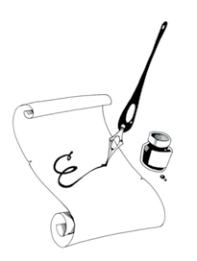 | 